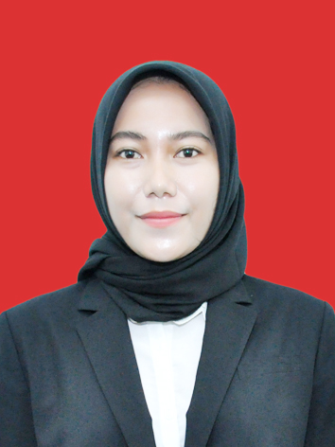
BIODATA MAHASISWA

- IDENTITAS DIRI
Nama : Lubna Safira
NPM : 171434122
Tempat/T. Lahir : Tembung, 04 Maret 1999
Jenis Kelamin : Perempuan
Agama : Islam
Status : Menikah
Pekerjaan : Guru
Anak Ke : 1 (Satu)
Alamat : Jl.Psr VII Tengah, Tembung
No.Telp/Hp : 0856 6406 2306
Dosen Pembimbing : Dra. Sukmawarti, M.Pd

Judul Skripsi : Pengembangan Media Komik Matematika Pada Materi Pecahan di SD

- PENDIDIKAN
SD : SD Swasta Sabilina Tembung
SMP : MTs Cerdas Murni Tembung
SMA : SMA Cerdas Murni Tembung

- ORANG TUA
Nama Ayah : Suprayitno
Pekerjaan : Buruh
Nama Ibu : Irawati
Pekerjaan : Ibu Rumah Tangga
Alamat : Jl.Psr VII Tengah, Tembung

Medan, September 2022
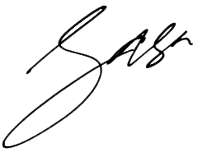

Lubna Safira

